Министерство науки и высшего образования Российской Федерации
ФГАОУ ВО «УрФУ имени первого Президента России Б.Н. Ельцина»
ИРИТ-РТФ
Центр ускоренного обучения

ОТЧЕТ ПО ЛАБОРАТОРНОЙ РАБОТЕ № 5
по дисциплине «Технологии программирования»
РАСЧЁТ ПРЕМИЙ И МОДУЛЬНОЕ ТЕСТИРОВАНИЕ
Студент группы РИЗ-250938у: К.А. Скуратов
Преподаватель: _____________________
Екатеринбург 2026

Цель работы
Реализовать расчёт годовой и квартальной премии, учесть високосный год и проверить бизнес-логику с помощью JUnit 5.

Описание задачи
Работа включает базовую реализацию по методическим указаниям и дополнительное задание. Также подготовлены ответы на все шесть контрольных вопросов.
Средства выполнения: Java 17, Maven 3.9.9, Spring Boot 3.1.5. Проект: lab05.
Версия Spring Boot 3.1.5 соответствует конфигурации из методических указаний к ЛР 6. Для единой совместимости использованы Java 17 и импорты jakarta вместо javax. Это фиксированная учебная конфигурация.

Ход выполнения

Расчёт годовой премии
Request расширен полями position, salary, bonus, workDays, year и quarter. Response содержит annualBonus и quarterlyBonus. Комментарии к каждому полю описывают его назначение. Контроллер передаёт бизнес-обработку ProcessingService, а расчёт выполняет AnnualBonusService.
Формула из методички сохранена: годовая премия = salary × bonus × daysInYear × positionCoefficient / workDays. Число дней определяется Year.of(year).length(), поэтому для 2023 года используется 365, для 2024 — 366, а для 2100 — 365.
Коэффициенты исходных должностей: DEV=2,2; HR=1,2; TL=2,6. Для добавленных должностей в рамках реализации приняты PO=2,8; TPM=3,0; CTO=3,5, поскольку в задании их коэффициенты не указаны. TL, PO, TPM и CTO имеют isManager=true.

Квартальная премия и проверки
Квартальная формула в задании не задана. Принята аналогия с годовой: salary × bonus × daysInQuarter × coefficient / workDays. workDays — тот же показатель отработанных дней, что и в годовом запросе. Число календарных дней квартала рассчитывается между его первым днём и первым днём следующего квартала.
Прямой вызов quarterly для DEV или HR выбрасывает IllegalArgumentException. В HTTP-ответе для неуправленца annualBonus рассчитывается, quarterlyBonus остаётся null; метод quarterly не вызывается. Проверяются положительное salary, неотрицательное bonus, конечность чисел, ненулевое workDays и квартал 1–4.
Набор JUnit 5 содержит 9 тестов: обычный год, високосный год, правило столетия, два варианта первого квартала, запрет неуправленцу, нулевые дни, недопустимый квартал и все управленческие должности. Для double применён допуск 10⁻⁶.
Расчёт | Входные условия | Ожидаемый результат
Годовая HR | 2023; 100000; 2; 243 | 360493,8271604938
Годовая HR | 2024; 100000; 2; 243 | 361481,4814814815
Квартальная TL | 2024; I кв.; 100000; 2; 243 | 194732,51028806585

Фрагменты программного кода

Positions
public enum Positions {
DEV(2.2, false),
HR(1.2, false),
TL(2.6, true),
PO(2.8, true),
TPM(3.0, true),
CTO(3.5, true);
private final double coefficient;
private final boolean manager;

Positions(double coefficient, boolean manager) {
this.coefficient = coefficient;
this.manager = manager;
}

public double getPositionCoefficient() {
return coefficient;
}

public boolean isManager() {
return manager;
}
}

AnnualBonusServiceImpl
@org.springframework.stereotype.Service
public class AnnualBonusServiceImpl implements AnnualBonusService {
private void validate(Positions p, double salary, double bonus, int workDays,
int year) {
if (p == null
|| !Double.isFinite(salary)
|| !Double.isFinite(bonus)
|| salary <= 0
|| bonus < 0
|| workDays <= 0
|| workDays > Year.of(year).length())
throw new IllegalArgumentException("Invalid bonus arguments");
}

public double calculate(Positions p, double salary, double bonus, int
workDays, int year) {
validate(p, salary, bonus, workDays, year);
return salary * bonus * Year.of(year).length() * p.getPositionCoefficient()
/ workDays;
}

public double quarterly(
Positions p, double salary, double bonus, int workDays, int year, int
quarter) {
validate(p, salary, bonus, workDays, year);
if (!p.isManager()) throw new IllegalArgumentException("Quarterly bonus is
only for managers");
if (quarter < 1 || quarter > 4) throw new IllegalArgumentException("Quarter
must be 1..4");
LocalDate start = LocalDate.of(year, 1 + (quarter - 1) * 3, 1);
long days = java.time.temporal.ChronoUnit.DAYS.between(start,
start.plusMonths(3));
return salary * bonus * days * p.getPositionCoefficient() / workDays;
}
}

AnnualBonusServiceTest
class AnnualBonusServiceTest {
final AnnualBonusService s = new AnnualBonusServiceImpl();

@Test
void ordinaryYear() {
assertEquals(360493.8271604938, s.calculate(Positions.HR, 100000, 2, 243,
2023), 1e-6);
}

@Test
void leapYear() {
assertEquals(361481.4814814815, s.calculate(Positions.HR, 100000, 2, 243,
2024), 1e-6);
}

@Test
void centuryIsNotLeap() {
assertEquals(365, java.time.Year.of(2100).length());
}

@Test
void managerQuarter() {
assertEquals(194732.51028806585, s.quarterly(Positions.TL, 100000, 2, 243,
2024, 1), 1e-6);
}

@Test
void ordinaryQuarter() {
assertEquals(192592.59259259258, s.quarterly(Positions.TL, 100000, 2, 243,
2023, 1), 1e-6);
}

@Test
void nonManagerRejected() {
assertThrows(
IllegalArgumentException.class, () -> s.quarterly(Positions.DEV, 100000,
2, 243, 2024, 1));
}

@Test
void zeroDaysRejected() {
assertThrows(
IllegalArgumentException.class, () -> s.calculate(Positions.HR, 100000,
2, 0, 2024));
}

@Test
void invalidQuarterRejected() {
assertThrows(
IllegalArgumentException.class, () -> s.quarterly(Positions.PO, 100000,
2, 243, 2024, 5));
}

@Test
void allManagers() {
for (Positions p : new Positions[] {Positions.TL, Positions.PO,
Positions.TPM, Positions.CTO})
assertTrue(s.quarterly(p, 100000, 2, 243, 2024, 2) > 0);
}
}

Тестирование и результаты
HTTP-проверки выполнены на запущенном приложении автоматизированным клиентом. Скриншоты показывают фактические запросы и ответы в отчёте клиента; это не окна Postman. Для повторения проверок в Postman подготовлена коллекция с отдельными папками работ.
Модульные тесты выполнены Maven Surefire. Полный XML-отчёт JUnit включён в комплект исходников и результатов.

Годовая и квартальная премии в HTTP-ответах
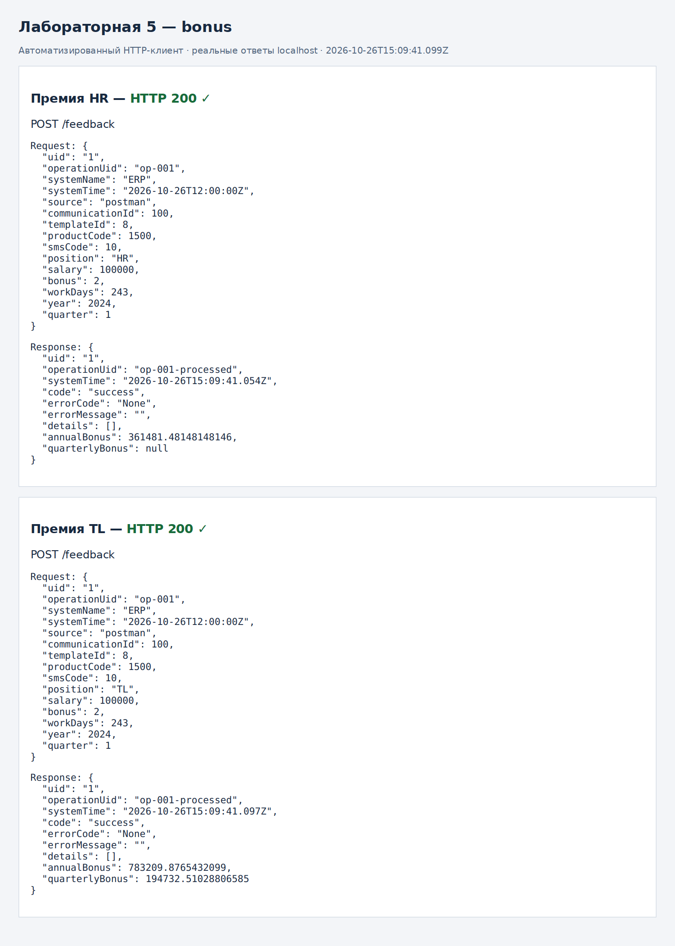
Рисунок 1 — Годовая и квартальная премии в HTTP-ответах

Результат запуска JUnit 5
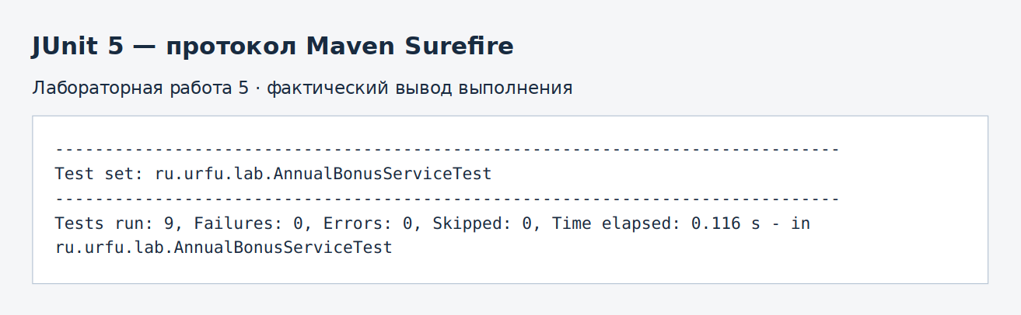
Рисунок 2 — Результат запуска JUnit 5

Ответы на контрольные вопросы

1 Что такое unit-тестирование?
Проверка небольшой единицы логики изолированно от внешних систем. В работе AnnualBonusServiceImpl создаётся напрямую без запуска Spring и базы данных, что делает тесты быстрыми и воспроизводимыми.

2 Что такое smoke-тестирование?
Короткий набор проверок основных функций после сборки или развёртывания. Например: приложение стартует, /hello отвечает, главная страница открывается. Smoke-тест не заменяет подробные проверки.

3 Что такое интеграционное тестирование?
Проверка взаимодействия компонентов: контроллера с сервисом, JPA с базой данных или двух HTTP-сервисов. Она выявляет ошибки конфигурации, сериализации и обмена, которые не видны в изолированных unit-тестах.

4 Какие библиотеки применяют для unit-тестов Spring Boot?
spring-boot-starter-test предоставляет JUnit Jupiter, AssertJ, Mockito и средства Spring Test. JUnit запускает тесты, AssertJ предоставляет assertions, Mockito заменяет зависимости тестовыми объектами.

5 Что такое assert и какие assertions бывают?
Assertion проверяет ожидаемое условие и делает тест неуспешным при нарушении. В JUnit применяют assertEquals, assertTrue, assertFalse, assertNull, assertNotNull, assertThrows, assertAll. Для double следует задавать допустимую погрешность.

6 Основные аннотации JUnit 5?
@Test отмечает тест; @BeforeEach и @AfterEach — подготовку и очистку каждого теста; @BeforeAll и @AfterAll — действия для класса; @ParameterizedTest — набор входных параметров; @DisplayName — читаемое название; @Disabled — отключение теста.

Исходный код и запуск
Полные исходные файлы находятся в каталоге lab05 комплекта Spring_Boot_Skuratov. Файл pom.xml можно открыть в IntelliJ IDEA как Maven-проект. Для сборки требуется JDK 17 и доступ Maven к зависимостям при первом запуске.
cd lab05
mvn clean package
java -jar target/lab05-1.0.0.jar

Ссылка на репозиторий GitHub: ____________________________________

Вывод
Реализованы расчёт годовой премии с учётом календаря и квартальная премия управленцев. Девять модульных тестов завершились без ошибок. HTTP-проверки подтверждают заполнение годовой премии для HR и обеих премий для TL.

Использованные материалы
Методические указания «Spring Boot. Лабораторная работа № 5», предоставленные к заданию.
Spring Boot 3.1.5 Reference Documentation — https://docs.spring.io/spring-boot/docs/3.1.5/reference/html/ (конфигурация и требования среды).

